8-3
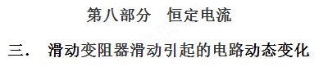
一．选择题
1．（2018云南玉溪调研）.在如图所示电路中，电压表，电流表均为理想电表，电源内阻不可忽略．开关S闭合后，在滑动变阻器R₁的滑片P向右端滑动的过程中（ ）
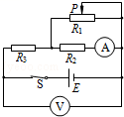
A． 电压表的示数减小[来源:学科网ZXXK]
B． 电压表的示数增大
C． 电流表的示数减小
D． 电流表的示数增大
【参考答案】BD
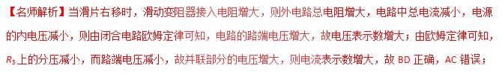
2．（2018河北衡水六调）某电路如图所示，电源电动势为E、内阻为r，定值电阻R₁、R₂，电位器(滑动变阻器)为R，L₁是小灯泡，电压表和电流表均为理想电表。当电位器的触片滑向b端时，下列说法正确的是 ( )
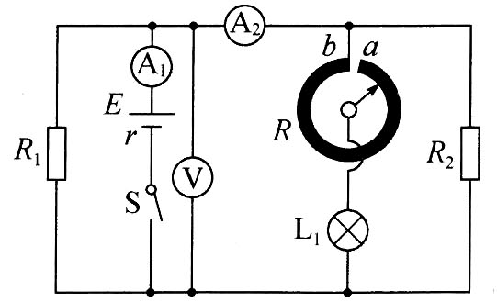
A．小灯泡L₁将变亮
B．电压表示数与电流表A₁示数的比值将变大
C．电流表A₁的示数将变大
D．电源的总功率将变大
【参考答案】ACD
【命题意图】本题考查力的突变、瞬时作用、牛顿运动定律及其相关的知识点。
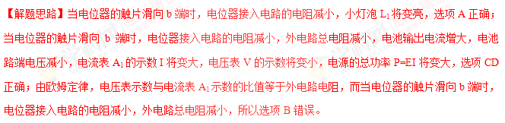3. （2018高考成都一诊）如图所示的电路中，电源电动势E=4V，内阻r=1Ω,，定值电阻R₀=1Ω,，R 为滑动变阻器,电容器的电容C=40μF。闭合开关S,下列说法中正确的是
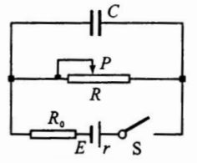
A.将R 的阻值调至2Ω时,电容器的电荷量为8×10⁻⁵C
B.将R 的阻值调至2Ω时,滑动变阻器的功率为最大值
C.将R 的阻值调至2Ω时,电源的输出功率为最大值
D.在R 的滑动触头P 由左向右移动的过程中,电容器的电荷量增加
【参考答案】AB
【命题意图】本题考查含电容器电路、直流电路动态分析、闭合电路欧姆定律、电容公式、电源输出电功率最大的条件及其相关的知识点。
【解题思路】将R的阻值调至2Ω时，由闭合电路欧姆定律，可计算出滑动变阻器中电流
I=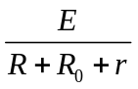=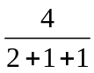A=1A，电容器两端电压U=IR=2V，电容器的电荷量Q=CU=40×10⁻⁶×2C=8×10⁻⁵C，选项A正确；把定值电阻R0看作电源内阻的一部分，根据电源输出功率最大的条件，将R的阻值调至2Ω时，外电阻R等于定值电阻和内阻之和，滑动变阻器的功率为最大值，选项B正确；将R的阻值调至2Ω时，定值电阻和滑动变阻器相对于电池来说，是外电阻，大于电池内阻，电源的输出功率不是最大值，选项C错误；在R的滑动触头P由左向右移动的过程中，滑动变阻器接入电路中的电阻值逐渐减小，电容器两端电压逐渐减小，根据公式Q=CU可知，电容器的电荷量逐渐减小，选项D错误。
4.如图5所示，电源的电动势为E、内阻为r，定值电阻R的阻值也为r，滑动变阻器的最大阻值是2r。当滑动变阻器的滑片P由a端向b端滑动过程中，下列说法正确的是( )
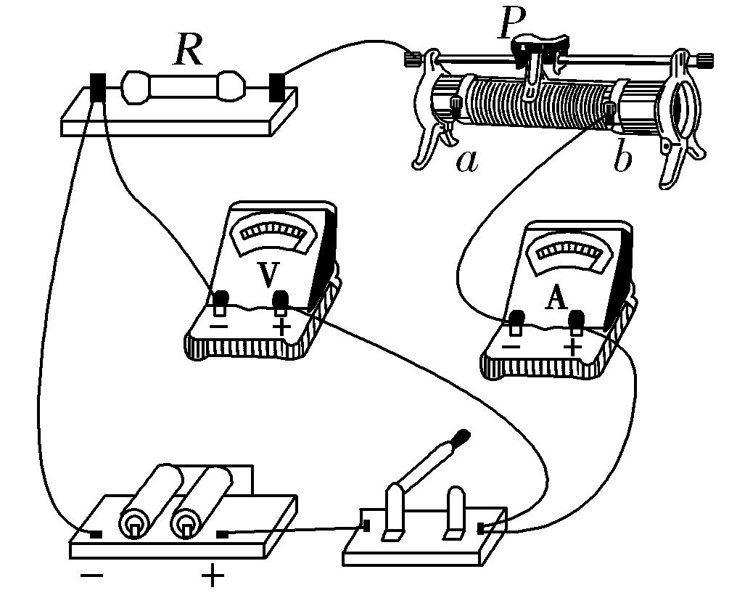
图5
A.电压表的示数变大
B.电流表的示数变小
C.滑动变阻器消耗的功率变小
D.定值电阻R消耗的功率先变大后变小
【参考答案】C
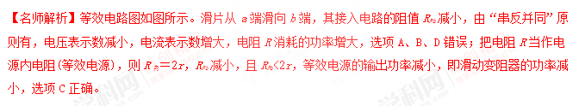
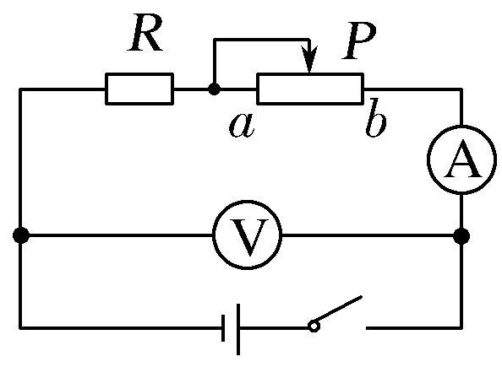
5.如图6所示，电路中R₁、R₂均为可变电阻，电源内阻不能忽略，平行板电容器C的极板水平放置。闭合[来源:学科网]
电键S，电路达到稳定时，带电油滴悬浮在两板之间静止不动。如果仅改变下列某一个条件，油滴仍能静止不动的是( )
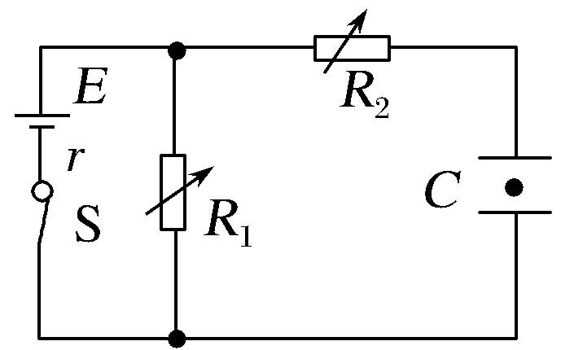
图6
A.增大R₁的阻值 B.增大R₂的阻值
C.增大两板间的距离 D.断开电键S
【参考答案】.B
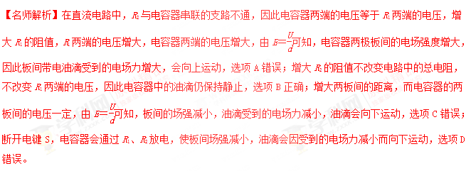
6.如图2所示为某控制电路，主要由电源(E、r)与定值电阻R₁、R₂及碳膜电位器(即滑动变阻器)R连接而成，L₁、L₂是红、绿两指示灯。闭合开关S，当电位器的触头由弧形碳膜的中点顺时针滑向b端时( )
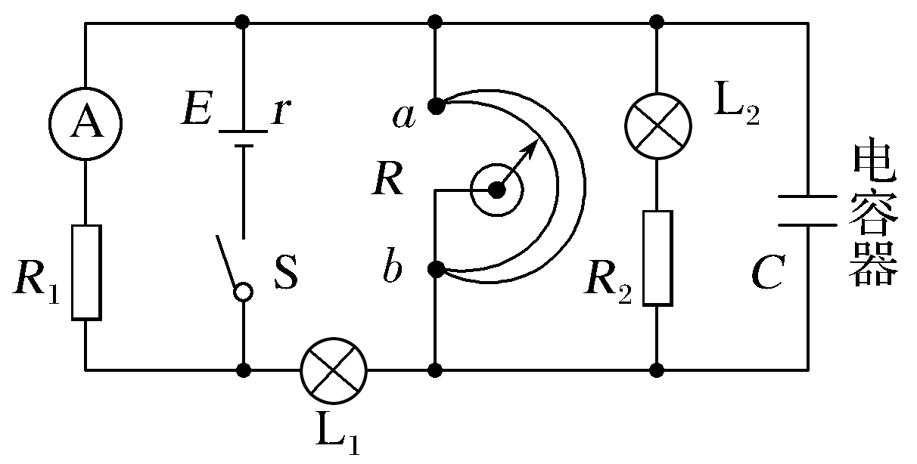
图2
A.L₁指示灯变亮
B.L₂指示灯变暗
C.电流表示数变小
D.电容器带电荷量增大
【参考答案】D
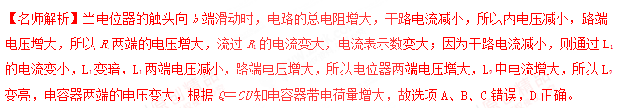
7.(2016·上海卷)(多选)如图3所示电路中，电源内阻忽略不计。闭合电键，电压表示数为U，电流表示数为I；在滑动变阻器R₁的滑片P由a端滑到b端的过程中( )
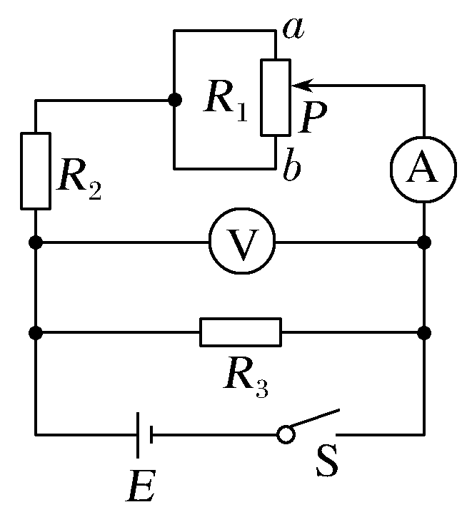
图3
A.U先变大后变小
B.I先变小后变大
C.U与I比值先变大后变小
D.U变化量与I变化量比值等于R₃
【参考答案】BC
【名师解析】由题可知，电源内阻不计，因此电压表的示数就等于电源的电动势，即电压表的示数总是不变的，选项A错误；在滑动变阻器的滑片滑动过程中，电阻R₁接入电路的阻值先变大后变小，而电路两端的电压不变，所以电流表示数先变小后变大，选项B正确；U与I比值先变大后变小，选项C正确；由于电压表示数没有变化，所以选项D错误。
8.(多选)如图6，电路中定值电阻阻值R大于电源内阻阻值r，闭合电键S，将滑动变阻器滑片向下滑动，理想电压表V₁、V₂、V₃示数变化量的绝对值分别为ΔU₁、ΔU₂、ΔU₃，理想电流表示数变化量的绝对值ΔI，则下列结论正确的是( )
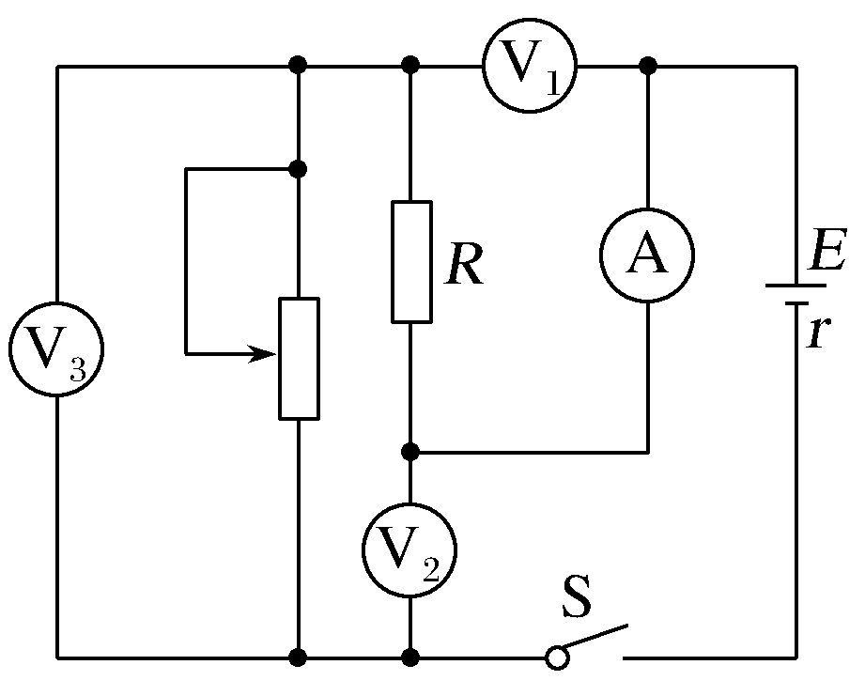
图6
A.A的示数增大
B.V₂的示数增大
C.ΔU₃与ΔI的比值大于r
D.ΔU₁大于ΔU_{2[来源:学_科_网Z_X_X_K]}
【参考答案】ACD
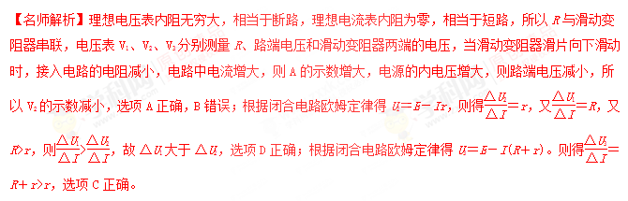
9．如图甲所示，电动势为E、内阻为r的电源与R = 6 Ω的定值电阻、滑动变阻器R_{P}、开关S组成串联回路，已知滑动变阻器消耗的功率P与其接入电路的有效阻值R_{P}的关系如图乙所示。下列说法正确的是( )
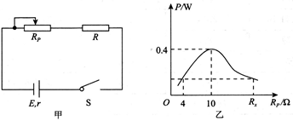
A. 电源的电动势E =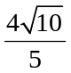V，内阻r = 4 Ω
B. 图乙中R_{x} = 25 Ω
C. 定值电阻R消耗的最大功率为0.96 W
D. 调整滑动变阻器R_{P}的阻值可以得到该电源的最大输出功率为1 W
【参考答案】BC
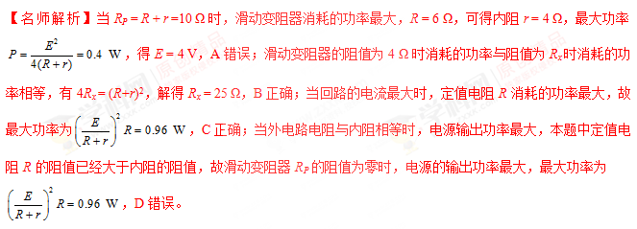
10．如图所示电路中，电源电动势为E，内阻为r，开关S闭合后，平行金属板中的带电液滴处于静止状态，电流表和电压表均为理想电表。当滑动变阻器滑片P向b端滑动过程中，下列说法正确的是( )
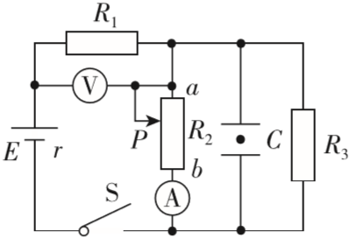
A. R₃的功率变大
B. 电压表、电流表示数都变大
C. 减小平行板间距则液滴一定向下移动
D. 电容器C所带电量减少，液滴向下加速运动
【参考答案】BD
【名师解析】此闭合电路的外电路由R₁、R₂、R₃构成，R₂与R₃并联后再与R₁串联，电容器两端的电压与R₃两端电压相等。现将滑片向b端滑动，R₂接入电路的电阻减小，外电路总电阻减小，总电流变大，则定值电阻R₁上的电压增大，电压表示数变大；外电路电压减小，则R₃两端电压减小，通过R₃的电流减小，R₃功率变小，电流表示数变大，选项A错误，B正确；平行板间电压减小，减小平行板间距时，板间电场可能不变，选项C错误；电容器两端的电压减小，所带电荷量减少，电容器极板间的场强减小，液滴受到的电场力减小，液滴向下加速运动，选项D正确。
11．(2016·东北三省三校一模)如图所示的电路中，电源内阻一定，电压表和电流表均为理想电表。现使滑动变阻器R滑片向左滑动一小段距离，测得电压表V₁的示数变化大小为ΔU₁，电压表V₂的示数变化大小为ΔU₂，电流表A的示数变化大小为ΔI，对于此过程下列说法正确的是( )
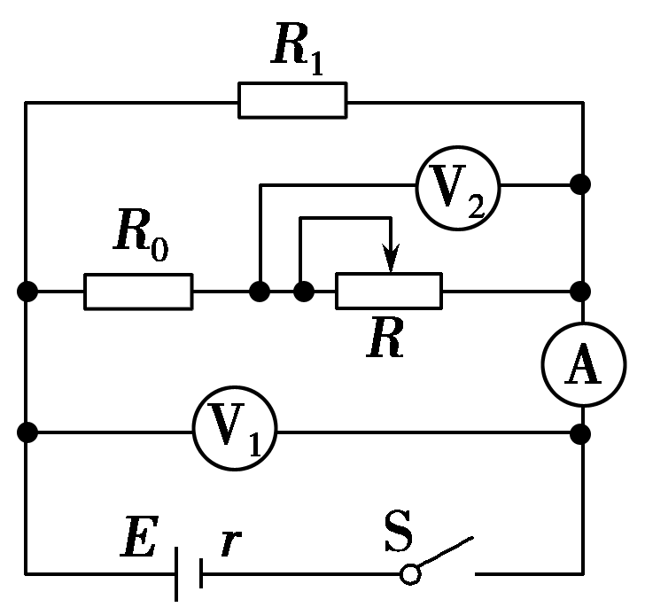
A．通过电阻R₁的电流变化量大小等于
B．R₀两端的电压的变化量大小等于ΔU₂－ΔU₁
C．路端电压的增加量等于ΔU₂
D.为一定值
【参考答案】ABD
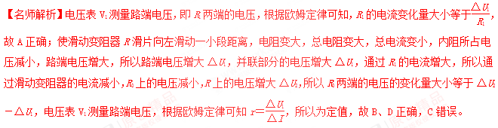
12．[2015·吉林长春一模]如图所示电路中，R₁、R₂为定值电阻，电源的内阻为r.闭合开关S，电压表显示有读数，调节可变电阻R的阻值，电压表示数增大量为ΔU.对此过程，下列判断正确的是( )
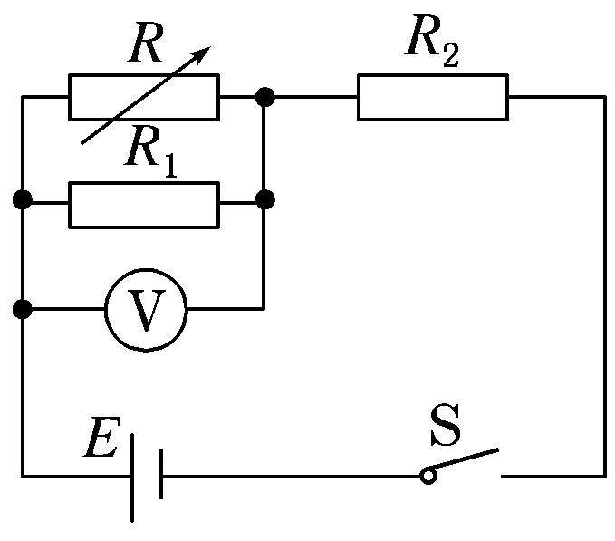
A．可变电阻R阻值增大，流过它的电流增大
B．电阻R₂两端的电压减小，减小量小于ΔU
C．通过电阻R₂的电流减小，减小量等于
D．路端电压一定增大，增大量小于ΔU[来源:学&科&网]
【参考答案】BD
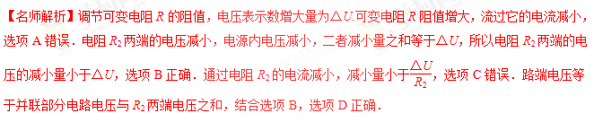
13．如图所示，电源的电动势为E，内阻为r，定值电阻R的阻值也为r，滑动变阻器的最大阻值是2r.闭合开关，当滑动变阻器的滑片P由a端向b端滑动过程中，下列说法中正确的是( )
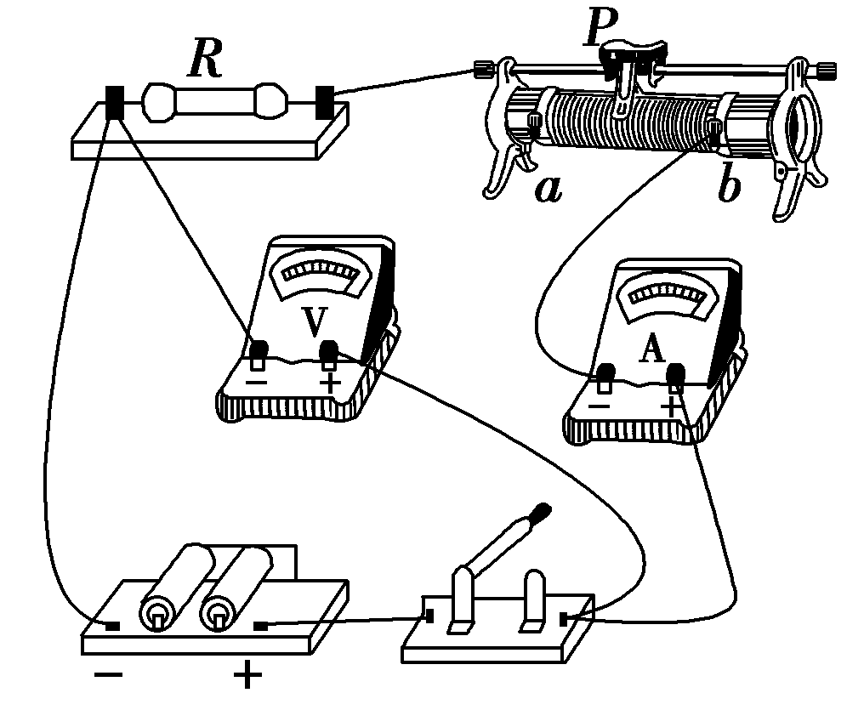
A．电压表的示数变大
B．电流表的示数变小
C．滑动变阻器消耗的功率变小
D．定值电阻R消耗的功率先变大后变小
【参考答案】C
【名师解析】当滑动变阻器的滑片P由a端向b端滑动过程中，滑动变阻器接入电路部分的电阻减小，电流表的示数变大，电压表的示数变小，滑动变阻器消耗的功率变小，定值电阻R消耗的功率变小，选项C正确ABD错误。
14．(2016·湖南浏阳一中月考)在如图所示的电路中，当闭合开关S后，若将滑动变阻器的滑片P向下调节，则正确的是( )
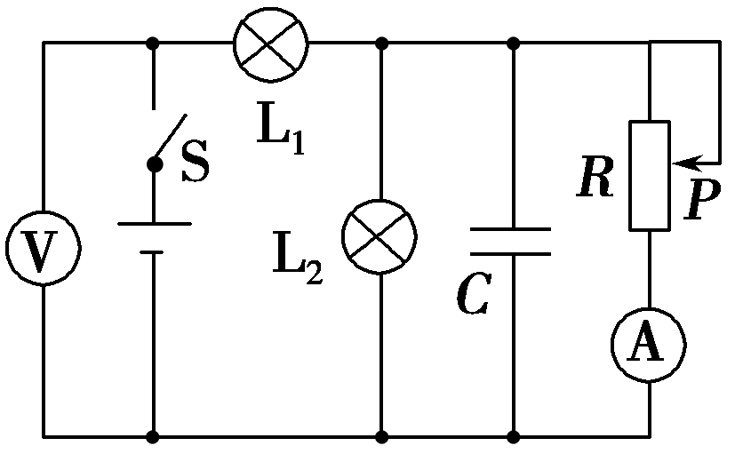
A．电压表和电流表的示数都增大
B．灯L₂变暗，电流表的示数减小
C．灯L₁变亮，电压表的示数减小
D．灯L₂变亮，电容器的带电量增加
【参考答案】C
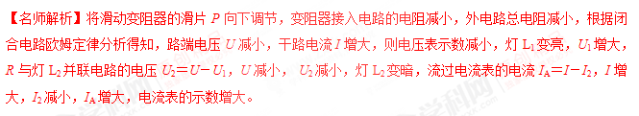
15．(2016·湖北襄阳四校联考)(多选)如图所示，电源内阻不可忽略，当滑动变阻器的滑动片向右滑动时，下列说法中正确的是( )
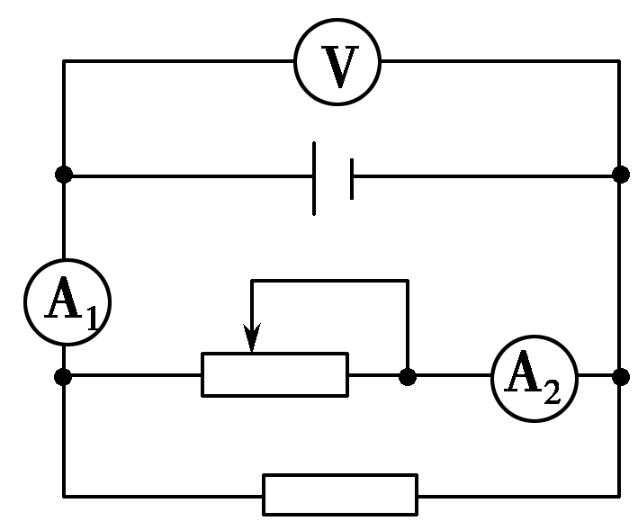
A．电流表A₁读数变小
B．电流表A₂读数变大
C．电压表V读数变大
D．电压表V读数不变
【参考答案】AC
【名师解析】当滑动变阻器的滑动片向右滑动时，滑动变阻器接入电路部分的电阻增大，电流表A₁读数变小，电流表A₂读数变小，电压表V读数变大，选项AC正确。
16．(2016·辽宁沈阳高三质量监测)如图所示的电路，R₁、R₂、R₃是定值电阻，R₄是滑动变阻器，电源内阻不可忽略。闭合开关，在电路稳定后，将滑动变阻器的滑动触头由中点向上移动的过程中( )
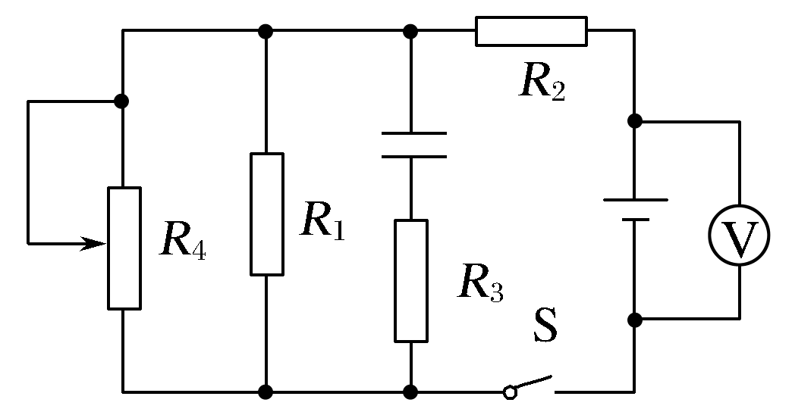
A．电压表示数变小
B．电容器放电
C．电源的总功率变小
D．通过滑动变阻器的电流变大
【参考答案】C [来源:学科网ZXXK]
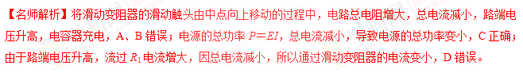
17．(2016·河北衡水冀州中学一轮)(多选)如图所示电路中，电源电动势为E内阻为r，当滑动变阻器R₂滑动端向右滑动后，理想电流表A₁、A₂的示数变化量的绝对值分别为ΔI₁、ΔI₂，理想电压表示数变化量的绝对值为ΔU。下列说法中正确的是( )
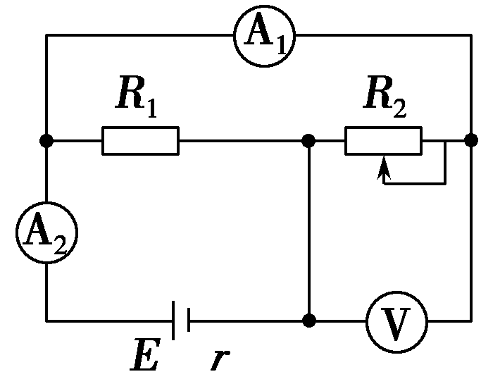
A．电压表V的示数减小
B．电流表A₂的示数变小
C．ΔU与ΔI₁比值一定小于电源内阻r
D．ΔU与ΔI₂比值一定小于电源内阻r
【参考答案】BC
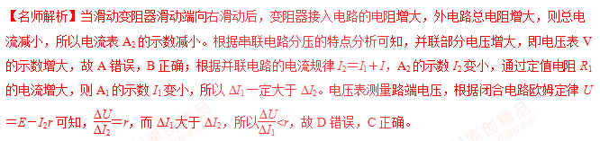
18．如图所示，R₁和R₂是同种材料、厚度相同、表面为正方形的导体，但R₁的尺寸比R₂的尺寸大。在两导体上加相同的电压，通过两导体的电流方向如图所示，则下列说法中正确的是( )
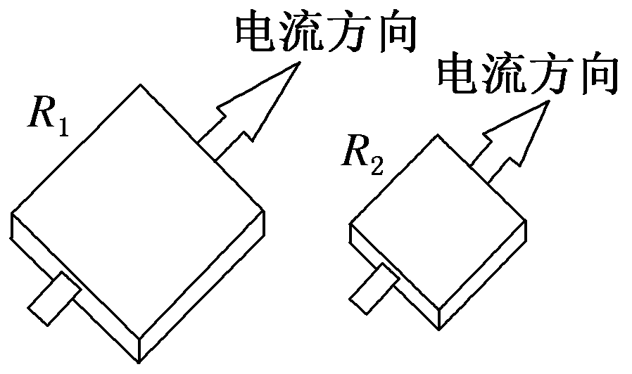
A．R₁中的电流小于R₂中的电流
B．R₁中的电流等于R₂中的电流
C．R₁中自由电荷定向移动的速率大于R₂中自由电荷定向移动的速率
D．R₁中自由电荷定向移动的速率小于R₂中自由电荷定向移动的速率
【参考答案】BD
【名师解析】设正方形的边长为L、导体厚度为d，则 I＝，R＝ρ＝ρ＝，得I＝，故R₁、R₂中的电流相等，A错误，B正确；由I＝nqSv＝nqLdv得，L大，则v小，C错误，D正确。
19.(2016·河北邢台高考摸底)如图所示的电路中，电源内阻不可忽略，当滑动变阻器滑片处在某一位置时，电流表的读数为I＝0.5 A，电压表V₁的读数为U₁＝1 V，电压表V₂的读数为U₂＝2 V。则向右移动滑动变阻器的滑片后，三个电表可能得到的读数是( )
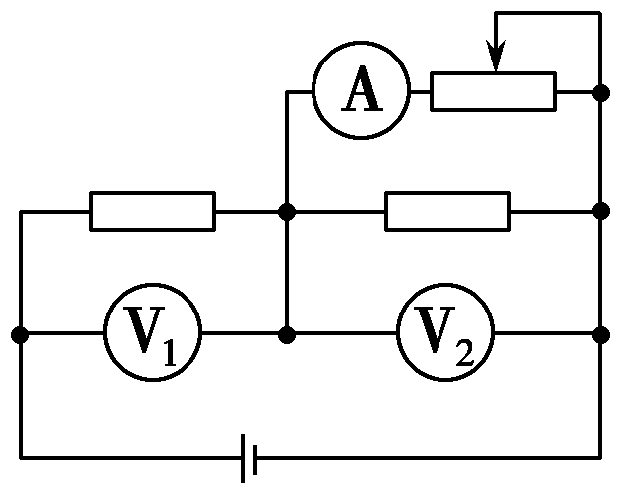
A.I＝2 A，U₁＝2 V，U₂＝0 V
B.I＝1 A，U₁＝1.6 V，U₂＝3 V
C.I＝0.3 A，U₁＝0.9 V，U₂＝1.1 V
D.I＝0.2 A，U₁＝0.8 V，U₂＝2.4 V
【参考答案】D
